RIGENERAZIONE DELLA PINETA DI MEZZO E BASSA DEL PARCO DUCALE
Progetto: Interventi di gestione selvicolturale finalizzati alla prevenzione degli incendi
Programma: Siti naturali UNESCO per il Clima 2023
Comune: Pavullo nel Frignano
L’AREA D’INTERVENTO
Il Comune di Pavullo avvierà un intervento di rigenerazione della Pineta di Mezzo e Pineta Bassa del Parco Ducale, l'area boscata di circa 4 ettari situata all'ingresso nord del paese, tra la strada statale SS12 (via Marchiani) e via Giardini.
Questo spazio, eredità di una tradizione forestale che risale a oltre 150 anni fa, rappresenta un patrimonio fondamentale per la comunità di Pavullo. Il popolamento originario di quest’area era composto da sole conifere di impianto artificiale) per lo più costituite da pino nero (Pinus nigra var. austriaca), accompagnato da abete rosso (Picea excelsa), abete di Douglas (Pseudotsuga manziensii), pino silvestre (Pinus sylvestris) e tuie (Thuja sp).
L'intervento ha tre obiettivi principali: eliminare il rischio concreto di caduta di alberi pericolanti, ripristinare la sentieristica storica, e ricostituire un bosco sano e resiliente per le generazioni future.
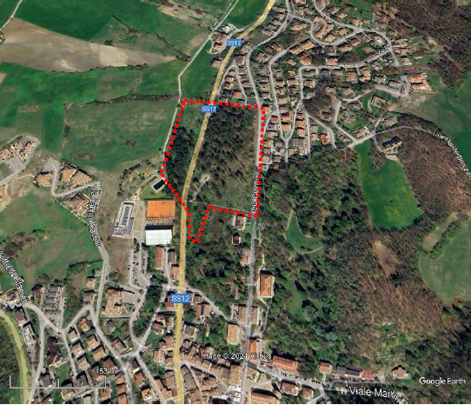
PERCHÉ È NECESSARIO QUESTO INTERVENTO
Il deterioramento del Parco Ducale è iniziato già nel 2005 con i primi danni dovuti a eventi meteorologici intensi, ma ha raggiunto un punto critico tra il 2013 e il 2014, quando forti nevicate e venti eccezionali hanno causato numerosi schianti, in particolare nelle aree sud-est e nord-ovest. A questo si aggiungono le condizioni fitosanitarie mediocri attualmente documentate, eredità del deterioramento degli ultimi anni.
Contemporaneamente, il sottobosco invaso da rovi ha reso l'area sempre meno accessibile, impedendo l'accesso a sentieri che storicamente erano aperti ai cittadini. È urgente quindi ripristinare la sicurezza e la fruibilità di questo spazio pubblico.
FINALITA’
L'intervento si articola in tre azioni complementari:
- Messa in sicurezza: Abbattimento di circa 60 alberi che presentano rischio concreto di collasso in prossimità della viabilità urbana e delle infrastrutture. Questa operazione elimina una fonte di pericolo per chi transita e per chi utilizza il Parco.

- Ripristino della sentieristica: Recupero di oltre 350 metri di stradelli forestali e 320 metri di sentieri pedonali storici, con pulizia della vegetazione infestante e sistemazione dei percorsi. I cittadini potranno di nuovo accedere agevolmente al Parco a piedi ed eventuali squadre antincendio avranno migliore accesso in caso di necessità

- Rinaturalizzazione: Piantagione di 155 nuovi alberi nelle zone colpite dal deterioramento, per ricostituire un bosco più sano, equilibrato e resiliente. Il 70% delle nuove piante sarà costituito da specie autoctone (aceri montani, cerri, castagni, frassini, carpini) naturalmente presenti nel territorio. Il restante 30% sarà abete Douglas, una scelta che mantiene il legame con la tradizione storica centenaria del Parco pur garantendo migliore stabilità strutturale e resistenza ai disturbi climatici.
Importante sottolineare: l'intervento potrebbe essere stato ancora più drastico, ma si è scelto di mantenere la stabilità di gruppo delle conifere dove gli alberi presentano ancora condizioni strutturali accettabili, fino al momento in cui le latifoglie spontanee già presenti in loco avranno completato il loro sviluppo. Questa scelta garantisce una transizione naturale verso un nuovo bosco più equilibrato e resiliente.
I BENEFICI PER I CITTADINI E LA COMUNITÀ
Con i lavori conclusi, la Pineta di mezzo e bassa del Parco Ducale diventerà di nuovo uno spazio pubblico attrattivo e sicuro. Le famiglie potranno passeggiare lungo sentieri, scoprire la ricchezza del Parco e passare del tempo in natura. Scompariranno le barriere vegetali che ne impediscono l'accesso e le alberature pericolanti che creano rischi di caduta.
Nel medio-lungo termine, il bosco rigenerato offrirà benefici ancora più significativi: maggiore qualità ambientale complessiva, stabilità strutturale durevole, e maggiore resilienza rispetto ai fenomeni meteorologici estremi sempre più frequenti a causa dei cambiamenti climatici.

